|  |  |
| --- | --- |
| 济宁市农业农村局 | 文件 |
| 济宁市畜牧兽医事业发展中心 |

**济农字〔2023〕109号**

关于进一步加强“瘦肉精”监管工作的通知

**各县（市、区）农业农村局（畜牧兽医局）、畜牧兽医事业发展中心，济宁高新区城乡统筹发展局，太白湖新区农业农村事务部，济宁经济技术开发区农业服务中心，市农业综合执法支队：**

**为切实落实监管责任，确保人民群众身体健康和畜产品消费安全，震慑不法分子有效杜绝违法行为，根据山东省畜牧兽医局《关于进一步落实责任加强“瘦肉精”监管的若干措施》的通知（鲁牧质科市字〔2023〕6号）要求，结合我市实际，就进一步强化“瘦肉精”监管工作，提出以下要求，请认真贯彻落实。**

**一、逐级建立包保责任制度**

**建立“市级包县（市、区），县（市、区）包乡镇，基层站（所）包保养殖场和屠宰场”的包保责任制，明确包保人、包保内容、包保方式和包保责任，确保每场每户都有包保责任人。市级成立“瘦肉精”监管领导小组（以下简称领导小组），各县（市、区）参照市级组建监管领导小组，逐级明确包保责任。**

**二、开展全面排查**

**各县（市、区）切实落实属地管理责任，迅速组织对肉牛、肉羊养殖场（户）进行全面排查，对牛羊屠宰企业的屠宰线上产品及库存产品进行随机抽检，督促其严格履行质量安全主体责任。养殖场重点检查养殖安全承诺制度、养殖档案记录等措施落实情况，严格核查，严防虚假承诺和记录。对存在质量安全、安全承诺、养殖档案未落实的养殖场（户）按比例抽取一定数量动物尿样进行“瘦肉精”快速筛查（规模以下养殖场户抽取比例不低于30%）。快速筛查为“瘦肉精”阳性的，应立即进行动物尿液监督抽检。监督抽检确认为“瘦肉精”阳性的要立即逐级上报，24小时内上报市农业综合执法支队，48小时内上报省畜牧兽医局。**

**三、强化检验检测**

**各县（市、区）要在充分摸排的基础上，建立牛羊养殖场（户）和畜禽屠宰场（户）目录并实施动态管理，市级汇总后每年1月份向省局备案一次。每年年初，市、县两级分别制定年度监测计划。因非洲猪瘟防控需要，生猪养殖场以企业自检为主。**

**四、严厉打击违法行为**

**强化检打联动，严厉打击各类涉“瘦肉精”违法行为。一旦发现“瘦肉精”问题，从快、从严查处，按照“瘦肉精”涉案线索移送与案件督办工作机制，一律移送当地公安机关立案调查，依法从重追究法律责任。要积极协调配合公安机关追查“瘦肉精”制售源头和问题产品销售链条，坚决打掉生产黑窝点和地下销售网络。**

**五、建立通报奖惩制度**

**对于主动发现问题，并且上报及时、查处有力的，市农业农村局、市畜牧兽医事业发展中心将按规定予以通报表扬。对上报不及时的；本县（市、区）以外部门发现“瘦肉精”案件，但所在县（市、区）一年内没有查办过“瘦肉精”案件的；本县（市、区）以外部门发现瘦肉精案件较多的；公安部门明确不予立案的“瘦肉精”案件，后续没有跟进查处的，将提报市委市政府对有关责任人进行约谈。**

**六、强化举报受理核查**

**各县（市、区）公布“瘦肉精”举报电话（市级举报电话：0537-2966521、0537-2967528）。收到举报的，实施首接负责制，并第一时间开展调查行动。**

**七、加强监督检查**

**市专项整治包保组将在各县（市、区）全面排查的基础上，对“瘦肉精”问题隐患较大的地区开展飞行监督。对各县（市、区）包保制度落实、“瘦肉精”抽检、举报线索处理、“瘦肉精”案件上报和办理情况进行抽查。对措施落实不到位的，或者自查未发现线索，但是市里督查发现的，全市通报批评，并在年度考核中扣分。发现个人违规违纪行为的，提请有关部门追究相关人员责任。**

**八、有关要求**

**（一）各县（市、区）要加强组织领导和部门协调，畅通举报渠道，扎实推进“瘦肉精”专项整治行动的开展，对涉及跨县级行政区域办理的案件以及重大问题情况及时报告市农业农村局协调查处。各县（市、区）工作部署情况，于2023年9月30日前报市农业农村局、市畜牧兽医事业发展中心。**

**（二）请各县（市、区）将“瘦肉精”监管工作领导小组成员表、济宁市牛羊养殖场（户）动态目录、济宁市牛羊屠宰企业目录于9月20日之前上报市农业农村局畜牧兽医科、市畜牧兽医事业发展中心。**

**联系人及联系电话：**

**市 农 业 农 村 局： 李 国 2967528**

**市畜牧兽医事业发展中心： 朱文渊 2966021**

**市农业综合执法支队： 田 野 2966521**

**邮 箱：**

**畜 牧 兽 医 科：[xmsyk2967528@163.com](mailto:xmsyk2967528@163.com)**

**畜产品质量监测科：sxmsyjsyc@shandong.cn**

**附件：1.山东省畜牧兽医局《关于进一步落实责任加强“瘦肉精”监管的若干措施》（鲁牧质科市字〔2023〕6号）**

**2.济宁市农业农村局“瘦肉精”监管工作领导小组**

**及包保分组**

**3.济宁市“瘦肉精”监管工作领导小组成员表**

**4.济宁市牛羊养殖场（户）动态目录**

**5.济宁市牛羊屠宰企业目录**

**济宁市农业农村局 济宁市畜牧兽医事业发展中心**

**2023年9月11日**

附件1

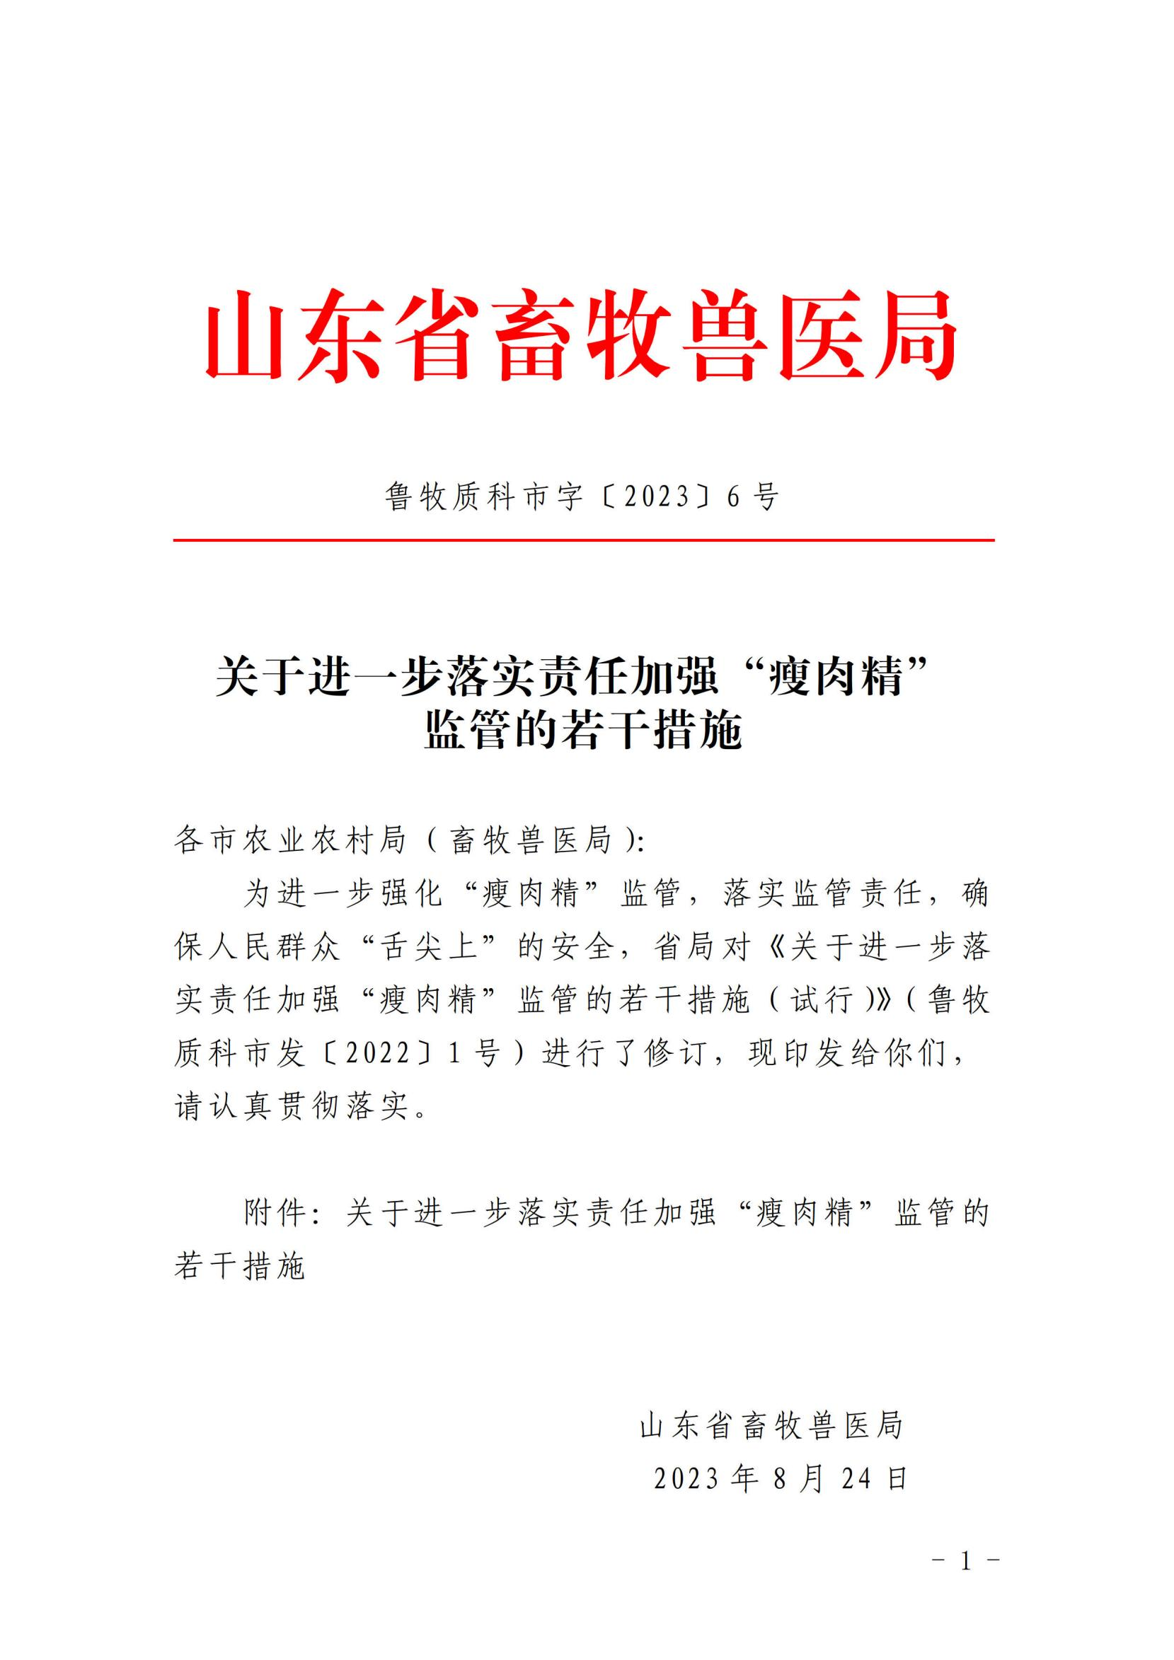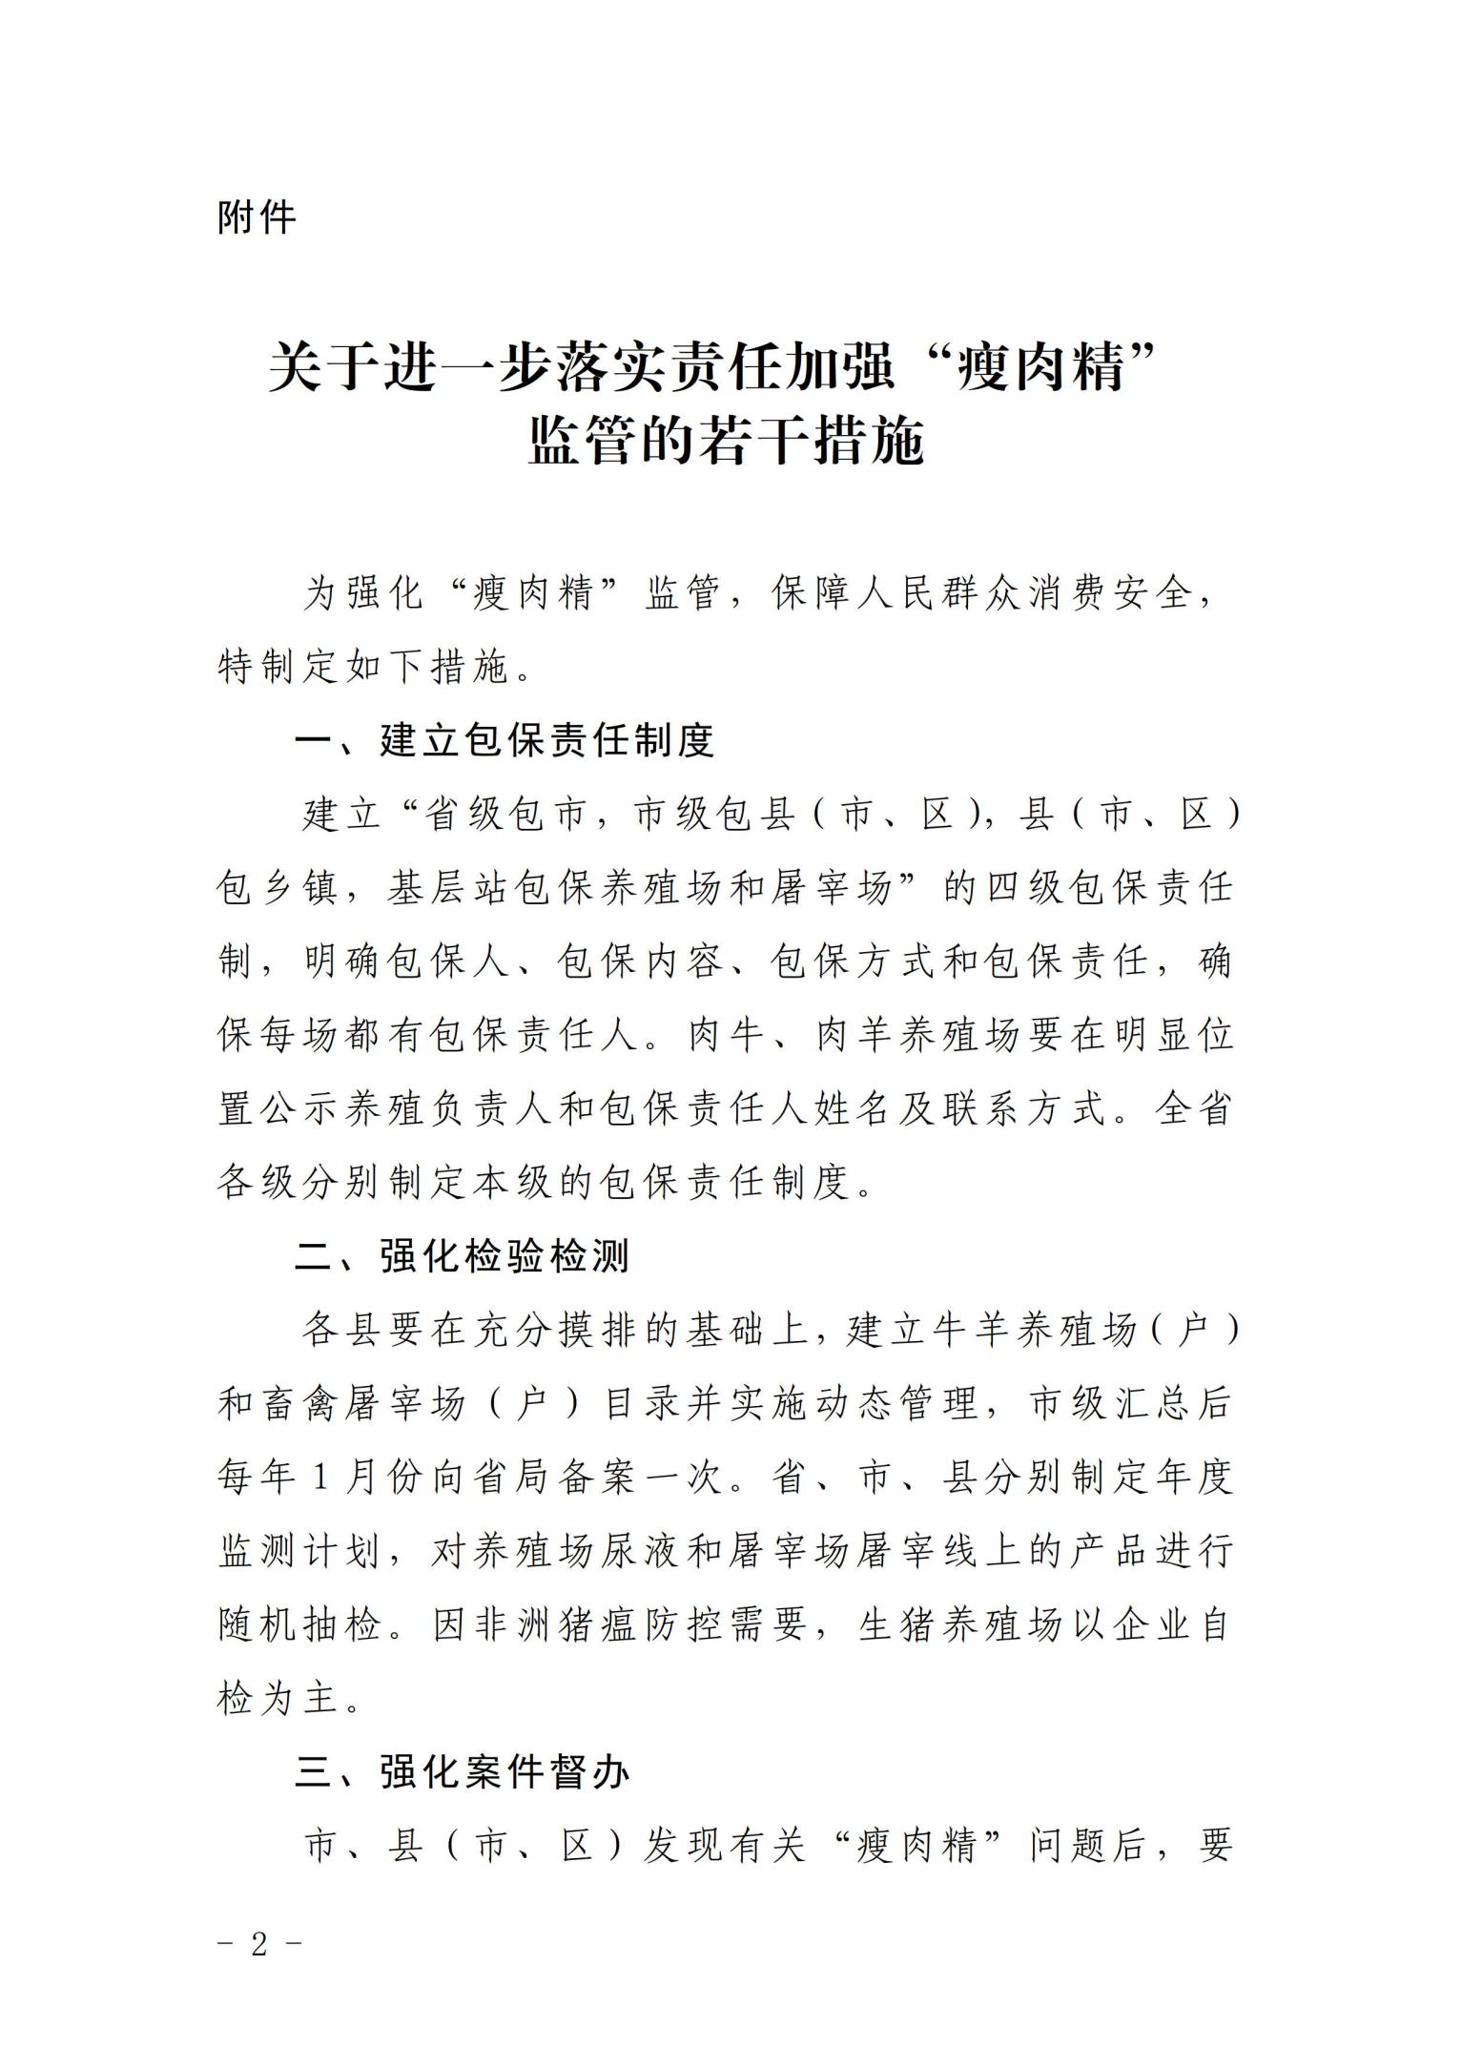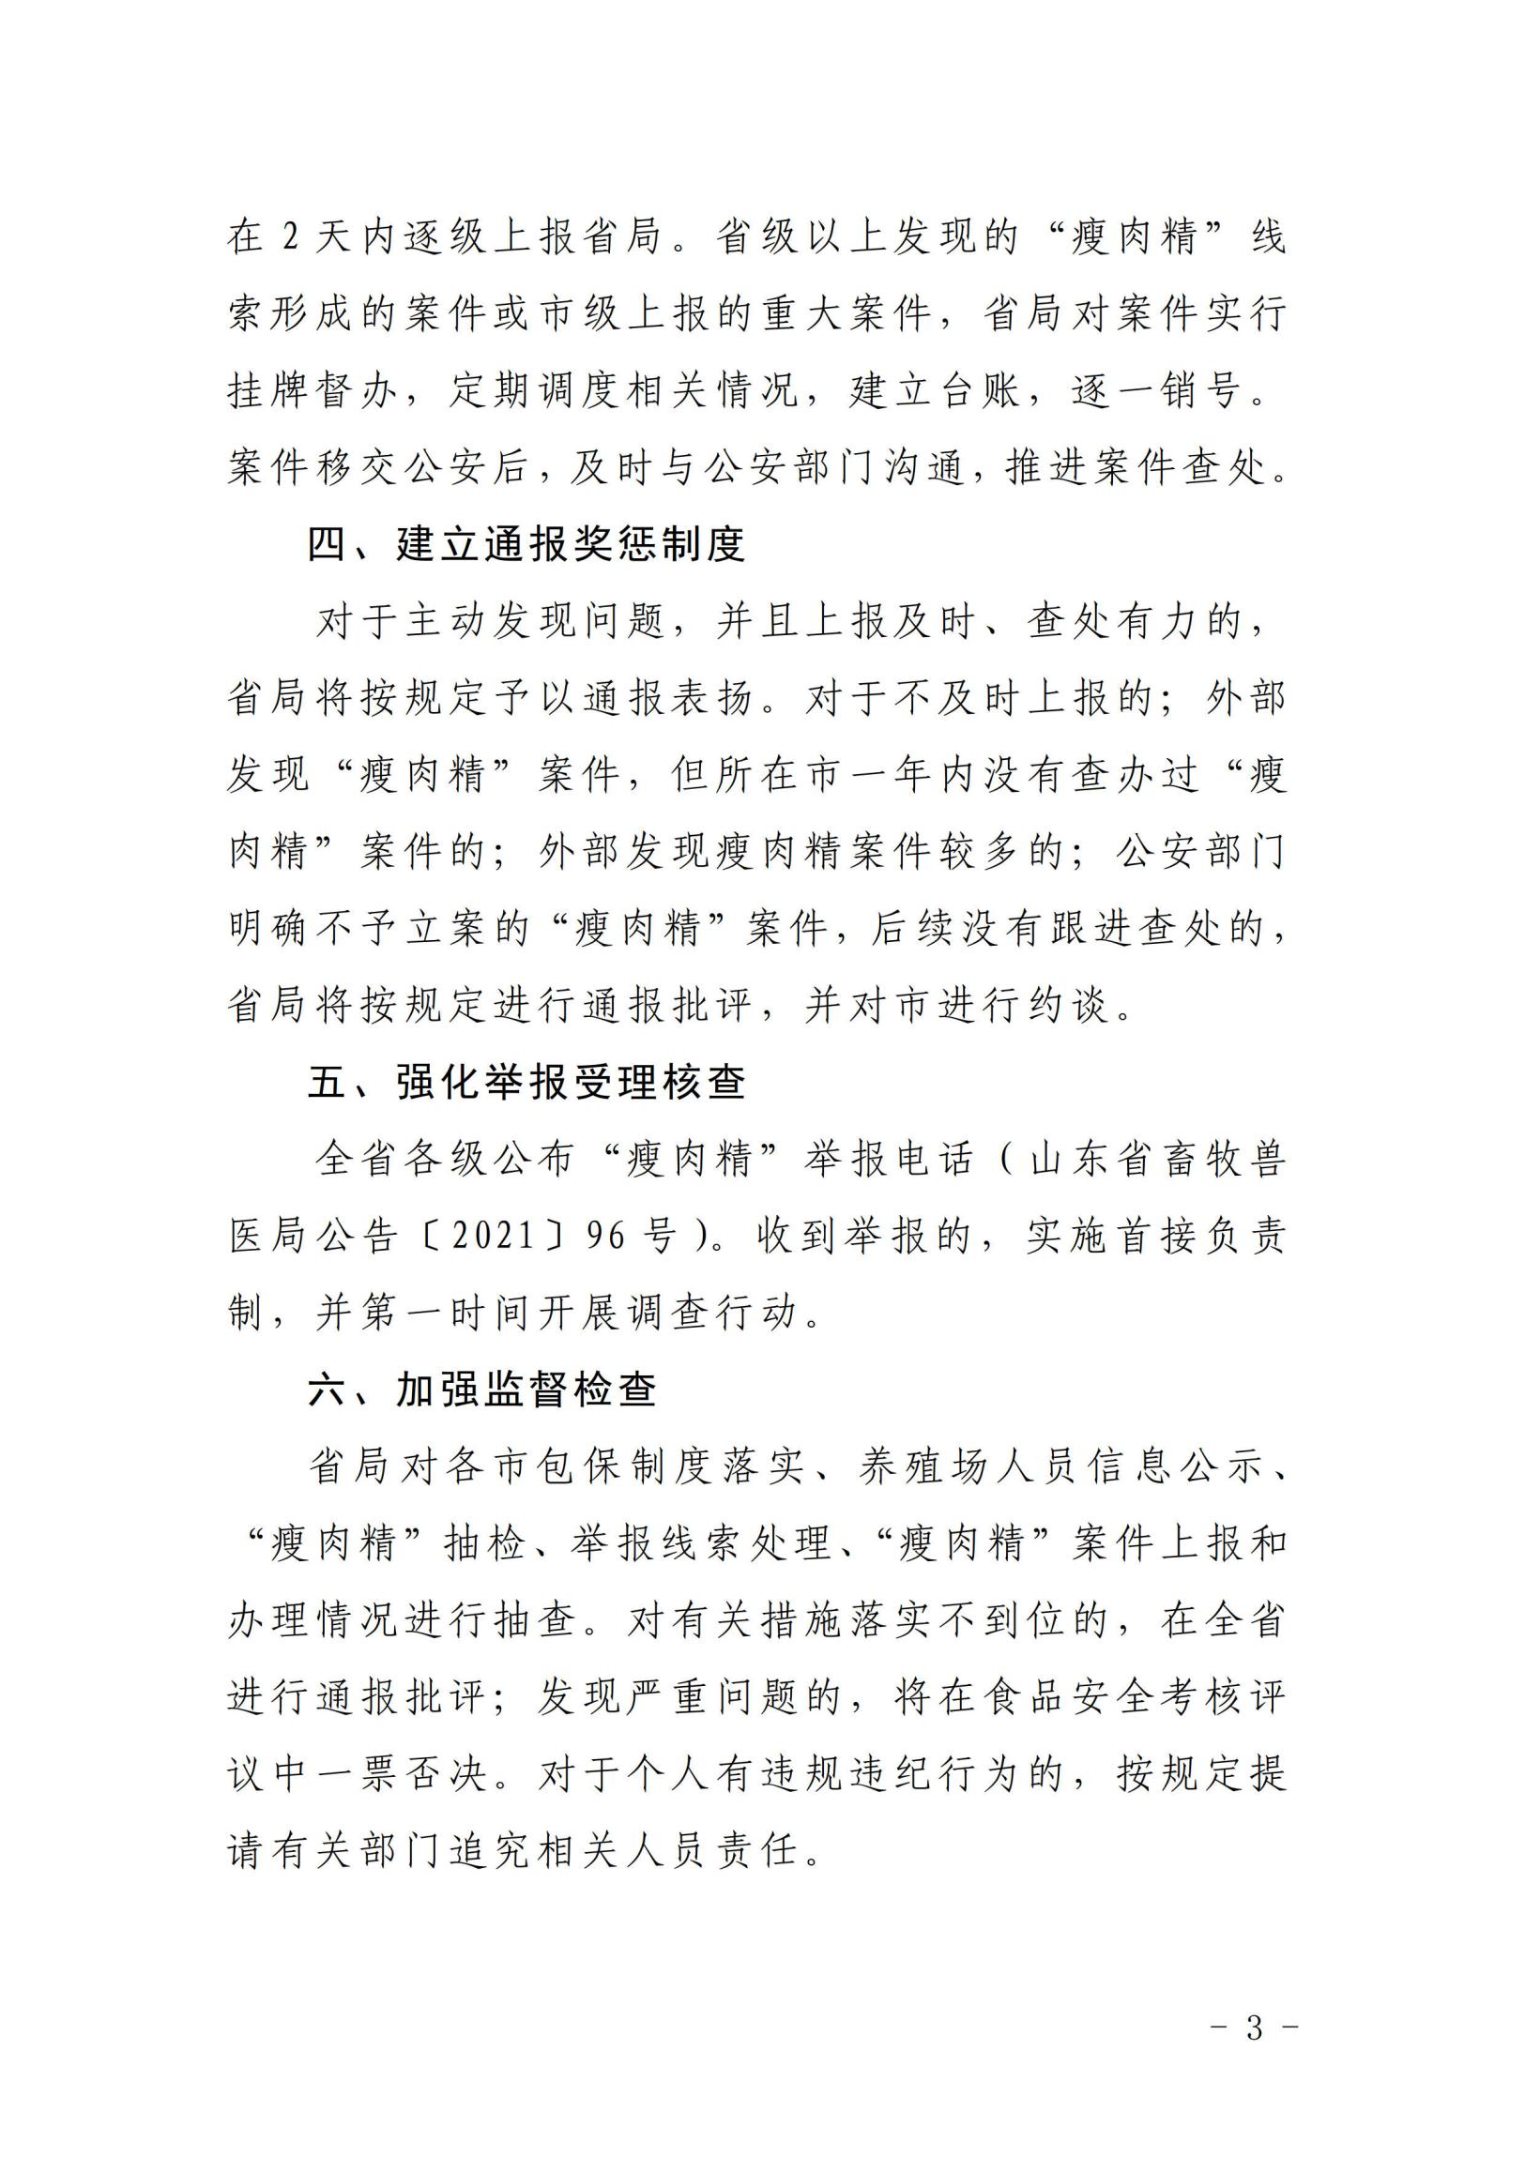



附件2

**济宁市农业农村局**

**“瘦肉精”监管工作领导小组及包保分组**

**一、组织领导**

**组 长：林 华 市农业农村局党组成员、副局长**

**副组长：颜世旺 市畜牧兽医事业发展中心副主任**

**胡夏辉 市农业综合执法支队支队长**

**成 员：李 国 市农业农村局畜牧兽医科科长**

**许贵斌 市畜牧兽医事业发展中心饲料兽药科科长**

**杨仁颂 市农业综合执法支队畜牧执法一大队**

**大队长**

**田 峰 市农业综合执法支队畜牧执法二大队**

**大队长**

**商爱国 市动物疫病预防控制中心主任**

**朱文渊 市动物疫病预防控制中心副主任**

**领导小组下设办公室，负责综合协调、调度、督办、信息报送等工作。办公室设在市农业农村局畜牧兽医科，办公室主任由李国同志兼任。**

**二、包保分组**

**第一包保组：**

**组 长：林 华 市农业农村局党组成员、副局长**

**成 员：李 国 市农业农村局畜牧兽医科科长**

**许贵斌 市畜牧兽医事业发展中心饲料兽药科**

**科长**

**包保县市区：梁山县 汶上县 嘉祥县 太白湖新区**

**第二包保组：**

**组 长：颜世旺 市畜牧兽医事业发展中心副主任**

**成 员：**

**田 峰 市农业综合执法支队畜牧执法二大队**

**大队长**

**朱文渊 市动物疫病预防控制中心副主任**

**包保县市区：兖州区、曲阜市、泗水县、邹城市、高新区**

**第三包保组：**

**组 长：胡夏辉 市农业综合执法支队支队长**

**成 员：杨仁颂 市农业综合执法支队畜牧执法一大队**

**大队长**

**商爱国 市动物疫病预防控制中心主任**

**包保县市区：任城区、微山县、金乡县、鱼台县、经开区**

**三、工作任务**

**启动检打联动机制，开展联合执法检查、监督抽检、追溯打击，出重拳、用重典，全面打击非法添加“瘦肉精”违法犯罪行为。**

**四、工作要求**

**实行组长负责制，负责包保县（市、区）的“瘦肉精”监管工作，包保县（市、区）出现“瘦肉精”问题的，由各组具体负责处理，领导小组办公室负责对上沟通、汇报、协调有关单位提供支持。**

附件3

**济宁市“瘦肉精”监管工作领导小组成员表**

|  |  |  |  |  |
| --- | --- | --- | --- | --- |
| **县市区** | **组长** | **副组长** | **成员** | **具体负责人及**  **联系方式** |
| **任城区** |  |  |  |  |
| **兖州区** |  |  |  |  |
| **曲阜市** |  |  |  |  |
| **泗水县** |  |  |  |  |
| **邹城四** |  |  |  |  |
| **微山县** |  |  |  |  |
| **鱼台县** |  |  |  |  |
| **金乡县** |  |  |  |  |
| **汶上县** |  |  |  |  |
| **梁山县** |  |  |  |  |
| **济宁高新区** |  |  |  |  |
| **太白湖新区** |  |  |  |  |
| **经济开发区** |  |  |  |  |

附件4

**济宁市牛羊养殖场（户）动态目录**

**填报单位： 填报时间：**

|  |  |  |  |  |  |  |  |  |
| --- | --- | --- | --- | --- | --- | --- | --- | --- |
| **序号** | **乡镇 （街道办）** | **养殖场（户）名称** | **养殖畜种** | **具体地址** | **养殖场（户）负责人** | **联系电话** | **包保人** | **联系电话** |
|  |  |  |  |  |  |  |  |  |
|  |  |  |  |  |  |  |  |  |
|  |  |  |  |  |  |  |  |  |
|  |  |  |  |  |  |  |  |  |
|  |  |  |  |  |  |  |  |  |
|  |  |  |  |  |  |  |  |  |
|  |  |  |  |  |  |  |  |  |
|  |  |  |  |  |  |  |  |  |

**注：本表每季度填报一次，如有调整，也可随时上报。**

附件5

**济宁市牛羊屠宰企业目录**

**填报单位： 填报时间：**

|  |  |  |  |  |  |  |  |  |  |  |
| --- | --- | --- | --- | --- | --- | --- | --- | --- | --- | --- |
| **序号** | **屠宰企业**  **名称** | **屠宰**  **畜种** | **具体地址** | **设计屠宰能力** | **上年度实际屠宰量** | **企业**  **负责人** | **联系电话** | **包保人** | **联系电话** | **备注** |
|  |  |  |  |  |  |  |  |  |  |  |
|  |  |  |  |  |  |  |  |  |  |  |
|  |  |  |  |  |  |  |  |  |  |  |
|  |  |  |  |  |  |  |  |  |  |  |
|  |  |  |  |  |  |  |  |  |  |  |
|  |  |  |  |  |  |  |  |  |  |  |
|  |  |  |  |  |  |  |  |  |  |  |
|  |  |  |  |  |  |  |  |  |  |  |

**注：如企业停产，请备注说明。**

**信息公开选项：主动公开**

**济宁市农业农村局办公室 2023年9月11日印发**